中国电子商务协会
China Elcetronic Commerce Association

《百万企业诚信认证服务工程》申报通知
——企业诚信鉴定 网站诚信认证 网站安全监控
为切实贯彻落实《中华人民共和国电子签名法》、《国务院办公厅关于加快电子商务发展的若干意见》和《电子商务发展“十二五”规划》，充分体现国家发展互联网电子商务的战略意图。现启动“百万企业诚信网站认证服务工程”，具体说明如下。
本次深化《百万企业诚信认证服务工程》推进活动，旨在为了更好的响应“中央网络安全和信息化领导小组”关于完善加强国家网络安全和信息化发展战略的号召，由国家工信部、发改委、国资委、整规办、中国电子商务协会共同组建专家委员会，负责组织活动开展及认证评审工作。
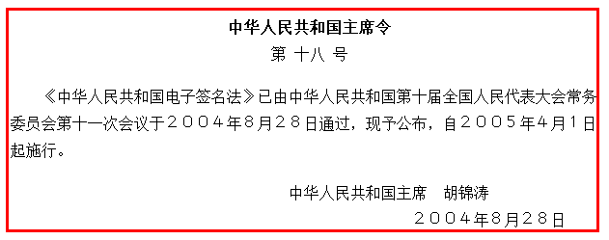
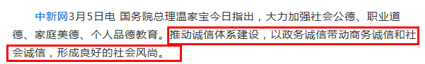
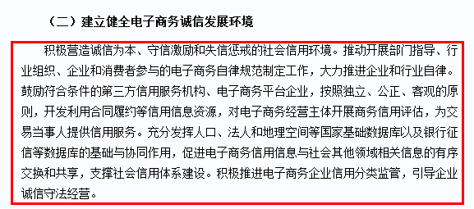
- 诚信网站认证介绍
一、选择诚信网站的理由：
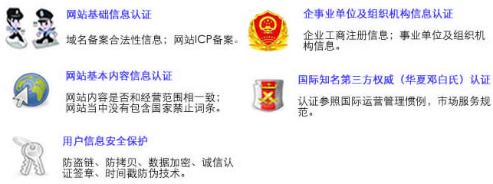
1、网站基础信息认证。
2、企事业单位及组织机构信息认证。
3、网站基本内容信息认证。
4、国际知名第三方权威“华夏邓白氏”认证。
5、用户信息安全保护。

二、申请用户需具备以下条件
1、拥有工商营业执照的企业或拥有组织机构代码证的机关、事业单位、社团、组织等
2、网站可以打开
3、网站内容建设完善
4、网站内容无涉黄赌毒信息
5、网站有备案

三、认证流程说明
1、“诚信网站”认证申请者提交申请资料给认证服务中心。
申请资料包括以下文档：
（1）“诚信网站”认证申请书原件（每页加盖公章）
（2）申请者为企业的，需提交营业执照副本复印件；申请者为非企业的，需提供组织机构代码证复印件
（3）法人的身份证复印件
注意：（1）提交上来的资料都需要盖有单位红色公章，复印无效！
（2）提交的材料可以为扫描件或数码照片；
2、认证服务中心审核人员进行初步审核。
3、初步审核通过后，认证服务中心登陆注册系统提交申请，并将全部申请资料电子版提交给中国电子商务协会数字认证服务中心进行二次审核。
4、审核员对网站提交的申请信息（域名信息、ICP备案信息、网站信息、申请单位身份信息等）进行人工交互审核与比对，并通过人工电话回访二次确认。如果审核通过，审核员登录“诚信网站”认证审核系统，批准该“诚信网站”认证的申请。如果审核不通过则拒绝“诚信网站”认证申请，并附加拒绝的理由，由认证服务中心和申请单位联系交涉，按照拒绝原因进行相应修改，重新进行申请。

四、规格及费用：
诚信网站标准版： 15000元/10年 诚信网站示范单位版： 50000元/10年
备注：办理十年期通过验证后的企业可以参与中国电子商务协会主办的“诚信示范”单位活动，并颁发诚信示范单位牌匾。
示范单位版说明：参与诚信网站认证的企业可申请“中国互联网诚信示范企业”国家级企业资质认证，通过审核 调研 考察 认证过的企业，办理十年期会授予中国电子商务协会颁发的国家级企业资质铜牌；并且认证结果一方面将作为互联网企业经营许可证和生产许可证年检的参考依据，服务于政府的市场监管；另一方面，将更好的配合各省市地方政府的信用体系建设工作，认证结果将应用在企业品牌宣传、项目合作上，同时作为企业融资贷款、行业资质申报、政策补贴资助等的参考依据。

五、证书参考样式
1、参与认证10年期限可获赠中国电子商务协会颁发的牌匾，参考样式：
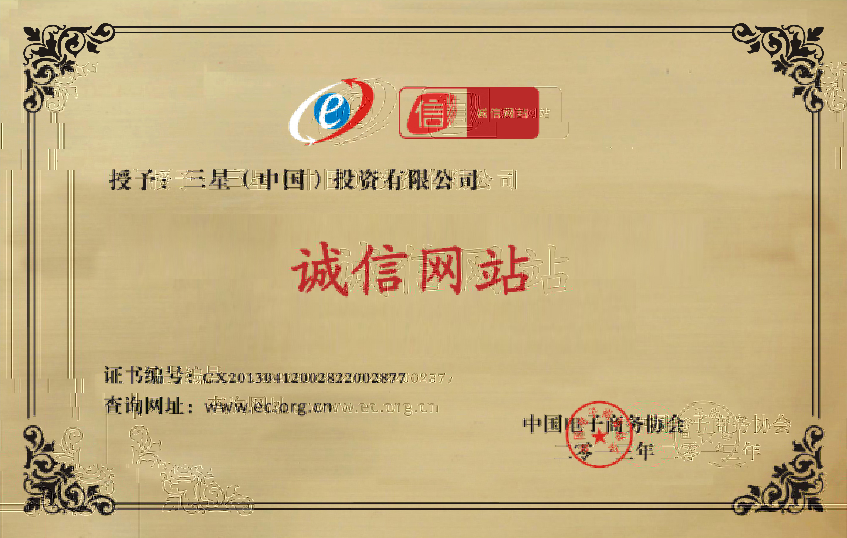
2、诚信网站认证审核通过后即可下载电子证书，参考样式：
……………………………………………………………………………………………………………………...
联系我们
诚信网站验证服务中心（北京中万网络科技有限责任公司）
联系人：来晓凤 手机：15321014589
电话：010-62963465 传真：010-62963485
邮箱：lxf@kxnet.cn
网址：cx.zw.cn
地址：北京市海淀区东北旺路2号联创大厦3层
邮编：100190
……………………………………………………………………………………………………………………
提示：如果贵单位有意申请诚信认证，即：认为贵单位是该网站拥有者，希望拥有该网站身份确认，请及时与我单位认证专员联系，谢谢。
……………………………………………………………………………………………………………………
参与诚信网站认证的部分案例（排名不分先后）：
 http://www.airchina.com.cn/ http://www.icbc.com.cn/
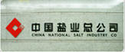http://www.chinasalt.com.cn http://www.baidu.com
http://www.newchinalife.com http://www.huawei.com/cn/
http://www.xdf.cn/ http://www.jd.com
 http://www.wuliangye.com.cn  http://www.moutaichina.com

